Éléments sur ARCHICAD CHAP2 : Cotation-Publications-ifc
Référentiel pour le baccalauréat professionnel :
Technicien d’études du bâtiment option Assistant en Architecture
Niveau : 1ère ou fin de 2nd
Capacités générales visées : C3-PRODUIRE

Compétences visées : C3.4 – Traduire graphiquement une solution architecturale
C3.6 – Élaborer des éléments de présentation architecturale
C3.7 – Réaliser une maquette d’étude
C2.1 – Analyser un dossier
Savoirs associés :S3 – Techniques de construction et règles de mises en œuvre
S8.1-Techniques de représentation
S8.2 – Documents graphiques
S 6.1 - Histoire de l’architecture et du patrimoine
Éléments mis en ressource sur : https://owncloud.ac-dijon.fr/index.php/s/YgndMQkWNRPnaLm
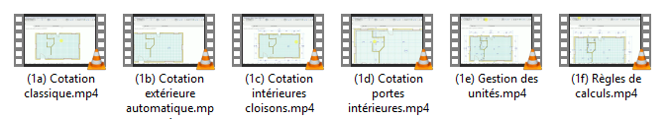  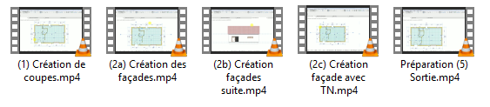  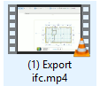 | (0) : Utilisation de la modélisation de l’exemple du chapitre 1  (4a) : Livret sur le chapitre 2 avec prise de notes des élèves  (4b) : Modélisation coté avec tutoriels vidéos  - : Cotation classique.mp4  - Cotation extérieure automatique.mp4  - Cotation intérieure cloisons.mp4  - Cotation portes intérieures.mp4  - Gestion des unités.mp4  - Règles de calculs.mp4  (4c) : Modélisation avec mise en page et tutoriels vidéos :  (1) Création de coupes.mp4  (2a) Création de façades.mp4  (2b) Création de façades suite.mp4  (2c) Création de façades avec TN.mp4  (3) Préparation et sortie.mp4  (4d) Modélisation exporté en .ifc avec tutoriel vidéo :  (1) Export en .ifc .mp4
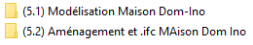  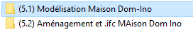  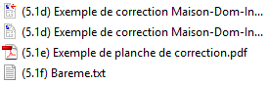 | (0) Vidéos illustrant le modernisme et la maison dom-ino  (5.1a) Livret avec une introduction/rappel sur le modernisme et un pas à pas avec prise de note sur la modélisation de la maison Dom-Ino de Le Corbusier  (5.1b) Livret rempli  (5.1c) Vidéos pas à pas de la modélisation de la maison Dom-Ino  (1) Paramétrer les niveaux  (2) Placer les files  (3) Modélisation de la dalle du RdC  (4) Modélisation des poteaux  (5) Changement des hauteurs des poteaux  (6) Modélisation des escaliers  (8) Modélisation des fondations  (9) Cotation des plans  (10) Cotation m et cm  (11) Coupe et cotations de niveau  (12) Mise en page  (13) Rajout des poteaux des escaliers  (5.1d) Modélisation de la maison Dom-Ino  (5.1e) Exemple de correction mise en page  (5.1f) Barème de l’évaluation formative
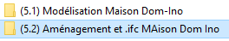  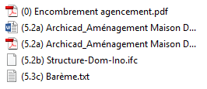 | (0) Fiche de rappel sur l’agencement et les encombrements  (5.2a) Livret avec :  - un exemple un bâtiment contemporain utilisant la façade libre (Maison de l’agglomération à Lorient, utilisation de fenêtres de recyclage comme « peau »)  - pas à pas pour importer un ifc (3 méthodes)  - Consignes pour modélisation de la peau, de l’aménagement et de l’export en .ifc  - Consignes de mise en page  (5.2b) Structure Dom-Ino.ifc  (5.2c) Barème de l’évaluation formative

